**№1 сентябрь 2015**

**1 выпуск**

МДОУ ИРМО «Марковский детский сад комбинированного вида»

Ежемесячная газета

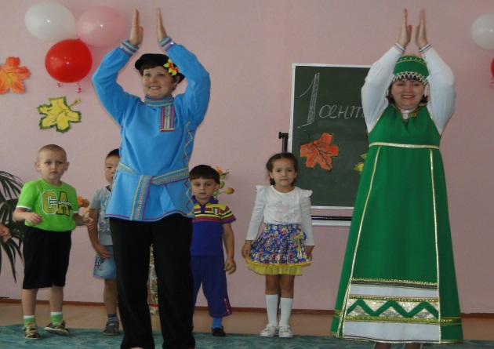 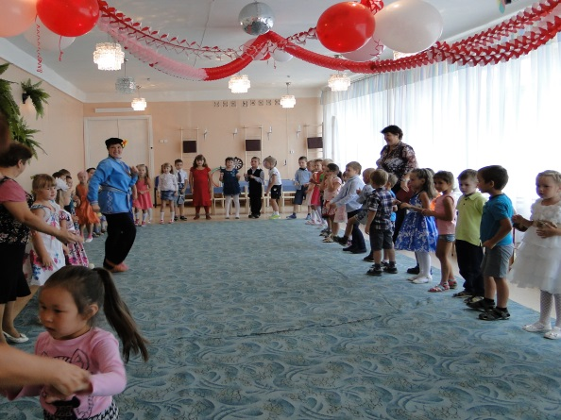

**День знаний !**

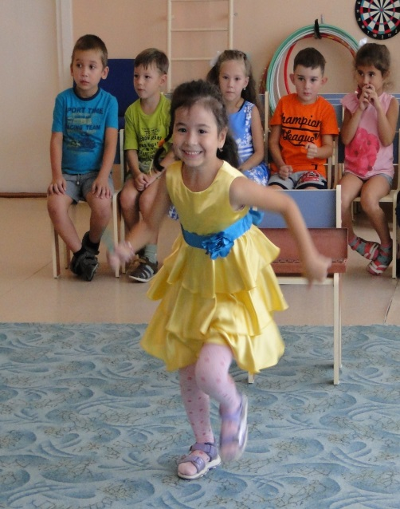 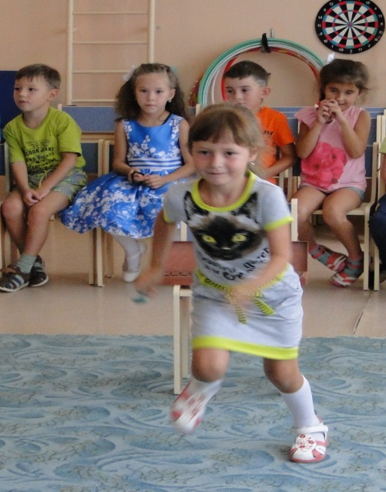

Быстро лето пролетело,  
Наступил учебный год,   
Но и осень нам немало   
Дней хороших принесёт.

**С Новым годом**

Дорогие друзья! Мы не ошиблись, поздравляя вас с началом Нового года. Первое сентября в истории – это не только День знаний, в этот день до петровских реформ на Руси отмечали Новый год.

В истории Руси, принявшей Христианство, а с ним и новую систему летоисчисления, было немало казусов. Так, например, 1699 год продолжался всего четыре месяца. В сентябре православные встретили его пением тропаря на новолетие, а в конце года Петр I издал указ о праздновании Нового года с 1 января и введение летоисчисления на западный манер – от Рождества Христова. Однако 1 сентября, как знаменательная дата, так и не стерлось из народной памяти. Спустя много лет этот день стал Днем знаний, началом «новой жизни» для многих детей, их родителей и педагогов.

Как и новогодний праздник, это день украшен цветами, улыбками, радостью встреч, чувством ожидания счастья, мечтами и планами.

Конечно, взрослые – педагоги и родители – понимают, что для свершения задуманного надо много и кропотливо трудиться, что на этом пути будут не только удовлетворенность своими усилиями, но и определенные сложности.

Но для детей мы должны сделать все, чтобы очередной новый учебный год запомнился им счастливым и интересным.

Вам в этом поможет наша газета. Все наши выпуски будут посвящены детям, которых мы искренне любим и хотим видеть здоровыми и счастливыми.

**Характеристика детей 5 лет**

|  |  |
| --- | --- |
| Вашему ребенку пять лет. Именно в этом возрасте окончательно формируются главные черты характера маленького человека. У вас еще есть время скорректировать и закрепить навыки, приобретенные ребенком. Порой родители недоумевают, отчего их ребенок не похож на них: в нем нет их сосредоточенности, аккуратности, стремления к познанию нового. От кого же унаследовал малыш капризность и лень? А произошло это, наверное, потому, что воспитанием занимались мало и плохо. Ведь воспитывать — это не только назидать, но и помогать ребенку в познании окружающего мира, содействовать ему, попросту научиться разговаривать с ребенком на его языке — на языке игры.  Часто родители с гордостью говорят о том, что ребенок предпочитает играть сам, один, с игрушками. Это не доставляет никаких хлопот, позволяет маме и папе иметь свободное время. Конечно, хорошо, что малыш может себя занять, но не стоит слишком уж увлекаться этим. Ничто не заменит ребенку общения с родными. Малыш пятого года жизни тянется к взрослым, ему интересно поговорить с ними, поделиться своими мыслями, наблюдениями, тревогами, радостью. Ему уже под силу терпеливо, до конца выслушать ваш ответ на вопрос, ваши объяснения.  В процессе игр старайтесь еще раз закрепить у ребенка знания в самых разных областях: определение формы, размера, цвета предмета; соотношение предметов по длине, высоте, ширине; определение материала, из которого изготовлен предмет; понимание значения предлогов (в, под, над), расположения предметов в пространстве (снизу, справа, слева), умение вежливо разговаривать, обращаться с просьбой, благодарить, терпеливо выслушивать собеседника.  Игры имеют огромное значение для воспитания ребенка, особенно когда они проводятся в группе детей. Они являются своего рода тренингом социального развития ребенка (умения контактировать со сверстниками, подчиняться определенным правилам, уступать, принимать роль, лидировать). В игре формируются творческое воображение, сообразительность, волевые качества, нравственные установки.  Позвольте своему ребенку развивать игровую фантазию. Разрешите ему пользоваться разнообразными (ненужными на ваш взгляд) вещами: тряпочками, палками, железяками и прочим хламом. Невозможно предугадать детскую фантазию. Именно в игре ребенок реализует свое стремление к самостоятельности через моделирование жизни взрослых. Он открывает для себя мир человеческих отношений, разных видов деятельности, общественных функций людей.  Отнеситесь к детской игре в этом возрасте со всей серьезностью, всячески поддерживайте любые стремления детей к играм. Помогите ребенку, поощряя его достижения. Существует золотое правило: поощряемое поведение имеет тенденцию к повторению. | |
|  | В пять лет у ребенка хорошее психомоторное развитие. Он вынослив и может совершать довольно длительные прогулки, во время которых получает много новых, интересных впечатлений, и таким образом его знания об окружающем мире значительно расширяются. Активно используйте познавательные игры-прогулки на свежем воздухе, игры на физическое развитие ребенка.  У ребенка стабилизируется координация мелких движений рук и зрительного контроля, что дает возможность совершенствования способностей к изобразительной и творческой деятельности. Он с большим удовольствием рисует, вырезает и клеит, строит замки и фантастические конструкции, украшает дом подручным материалом.  В этом возрасте ребенок начинает увлеченно играть. Игра становится все более сложной: она уже сюжетно-ролевая, моделирующая и групповая. Теперь дети могут играть самостоятельно. Они заранее придумывают сюжет, распределяют роли, подчиняются определенным правилам и жестко контролируют выполнение этих правил. Играют не только в «больницу», «школу», но способны к театрализации полюбившихся сказок и мультфильмов.  В этом возрасте ребенок не просто активно овладевает речью — он творчески осваивает язык. Словотворчество позволяет ребенку к концу этого возрастного периода перейти к отвлеченной речи, пересказать сказку, рассказ, поделиться своими впечатлениями, переживаниями. К пяти годам ребенок использует практически все части речи, его словарный запас значительно увеличивается.  Особенностью речи ребенка пяти лет является использование ее для общения со сверстниками. А общение, в свою очередь, развивает речь. Ребенок задает вопросы, рассказывает сказки, рассуждает, фантазирует, сочиняет стихи, песенки, пересказывает, обменивается впечатлениями. Теперь он может назвать качества предметов, их признаки, отношения. Его восприятие становится осмысленным, целенаправленным, анализирующим. Благодаря этому происходит переход от наглядно-действенного к наглядно-образному мышлению.  Ребенок может решать довольно сложные задачи, если при этом вы предоставите ему возможность наблюдать доступные для его понимания факты. Он уже может обобщать, устанавливать связи, классифицировать предметы по определенному признаку на более высоком уровне по сравнению с предыдущими годами. Однако логика его мышления довольно своеобразна.  Память ребенка пяти лет находится в состоянии перехода от непроизвольного к сознательному запоминанию. Ребенок легко может заучить стихотворение, песенку. Проследите, чтобы наряду с простым запоминанием у ребенка развивалась смысловая память — ребенок должен хорошо понимать, что он заучивает.  **ШПАРГАЛКИ ДЛЯ РОДИТЕЛЕЙ**  ***Это очень легкий и необременительный вид помощи родителям. Шпаргалка — это ведь так, для уверенности, а не для обязательного исполнения. Можно прочитать и подумать, но сделать все по-своему.***  **Как защитить интересы своего ребенка**  Даже в детсадовской жизни найдется немало поводов для того, чтобы защитить интересы ребенка. Самая распространенная ситуация — проведение разного рода исследований (тестирования) без информирования родителей и без полу­чения от них разрешения на эти действия в отношении их ребенка. Педагоги чаще всего объясняют необходимость происхождения такого рода исследований образовательной практи­кой, необходимостью оценить результаты развития ребенка. Кик правило, все завершается тем, что воспитатели выстраивают рейтинговые таблицы (столько-то детей показали высокий уровень развития, столько-то — средний, столько-то низкий). На самом же деле, педагоги обязаны использовать подобные действия, прежде всего для оценки эффективности своей собственной деятельности, а полученные результаты — для того, чтобы искать и находить индивидуальные, подходящие для каждого конкретного ребенка методы и приемы.  ***Как предотвратить проблему***  Прежде всего, стараться быть в курсе событий. На родительских собраниях надо не просто безропотно выслушивать мнение педагогов об «усвоении ребенком программы», а спрашивать о том, какими они видят сильные и слабые стороны достижения и перспективы ребенка, что они делают для того, чтобы помочь ему достичь лучших результатов, что предлагают делать вам, родителям.  Обязательно обсуждайте с педагогами все тревожащие вас ситуации. Лучше пусть вас посчитают излишне внимательными родителями, чем недосказанное вами будет мешать ребенку жить.  Не принимайте на веру все негативное, что говорят о малыше педагоги. Прежде всего нужно получить факты, подтверждающие их мнение. Для этого обязательно используйте свое право присутствовать в группе, наблюдать за ребенком среди сверстников. Вполне возможно, что вы увидите те факты, которые вызывают негативное поведение ребенка, поймете, что дело вовсе не в нем.  В случае, если вы увидели подтверждение мнения воспитателя, не принимайте это как трагедию. Ребенок растет и развивается, так что правильным будет решение — обсудить ситуацию и предпринять совместные действия в пользу малыша.  Будьте уверены: если этого не сделаете вы, не сделает никто. http://img0.liveinternet.ru/images/attach/b/2/1/992/1992416_Snow_White_1_N.gif  **Благодарность**  http://www.babycenter.com.ua/images/stories/images/stories/belosnezhka.jpg**Хотим выразить огромную благодарность родителям, принявшим участие в ремонте группы и обустройстве участка :**  Мироновой Вере Владимировне  Климовой Вере Александровне  Кравченко Александру Юрьевичу  Васильевой Наталье Викторовне  Мамедовой Юлии Асифовне  Шикуновой Валентине Савельевне  Ходакову Владимиру Александровичу  Серебренниковым Олесе Николаевне и Евгению Александровичу  Даргеевой Прасковье Александровне |

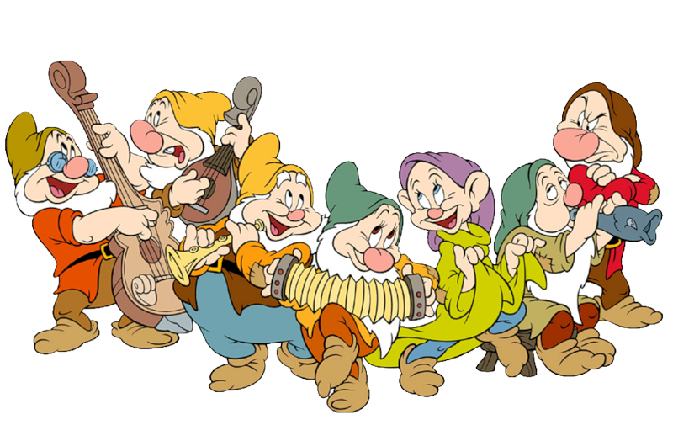

**Загадки**

Если ты его отточишь,   
Нарисуешь все, что хочешь!  
Солнце, море, горы, пляж.  
Что же это?..  
 (Карандаш).. Дениса Лещенко

Разноцветные сестрицы С Днем рождения!  
Заскучали без водицы. Если сын пошел в отца,  
Дядя, длинный и худой, Вы взрастите молодца.  
Носит воду бородой. Будет крепким и умелым  
И сестрицы вместе с ним И, как папа, умным, смелым.  
Нарисуют дом и дым.  
(Кисточка и краски).

Склеите корабль, солдата,  
Паровоз, машину, шпагу.  
А поможет вам, ребята,  
Разноцветная…  
*(Бумага).*

